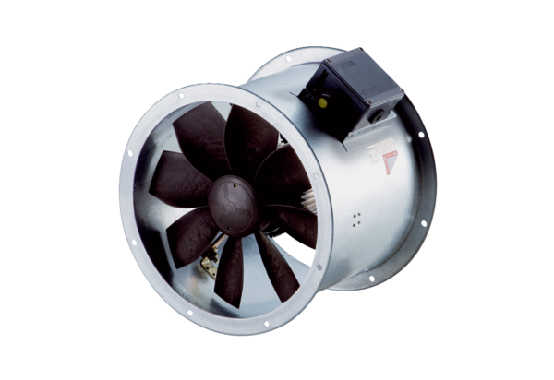Осевой трубный вентилятор DZR 30/2 B Ex eКомплект поставки: 1 штукАссортимент: C
Номер артикула: 0086.0705Изготовитель: MAICO

